第七单元达标测试卷
一、仔细审题，填一填。(第6小题4分，第8小题2分，其余每空
1分，共30分)
1．在( )里填上合适的小数。
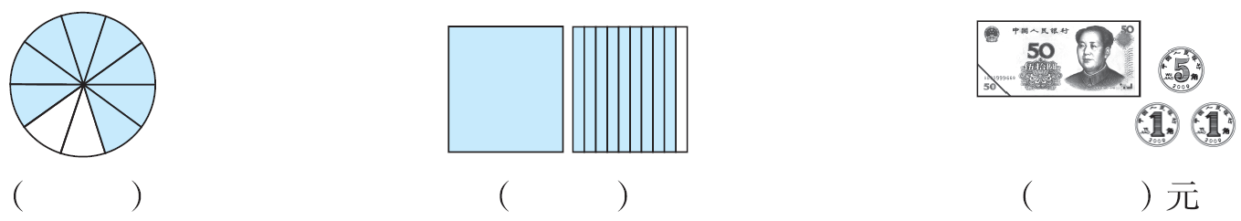
2． “神舟十一号”飞船飞行的速度约是每秒七点九千米。七点九写作：( )
我国的“天宫二号”空间实验室全长10.4米，重8.6吨。
10．4读作：( ) 8.6读作：( )
3．比0.6大又比0.9小的一位小数是( )和( )。
4．把1米平均分成10份，每份是$\frac{（ ）}{（ ）}$米，用小数表示是( )米，其中的7份用小数表示是( )米。
5．在框里写出合适的小数。
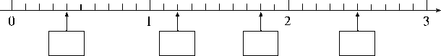
6．在( )里填上合适的数。
9元7角＝( )元 8分米＝$\frac{（ ）}{（ ）}$米＝( )米
10．9元＝( )元( )角 6厘米＝( )分米
7．在里填上“>” “<” 或 “＝”。
1．81.9 4.55.4 2元 2.0元
$\frac{3}{10}$ 0.3 1 $\frac{9}{10}$ 6.5米 6米5厘米
8．按规律填数。
(1) 0.7 1.1 1.5 1.9 ( ) ( )
(2) 2.4 2.7 3.0 3.3 ( ) ( )
9．看图填上合适的小数。
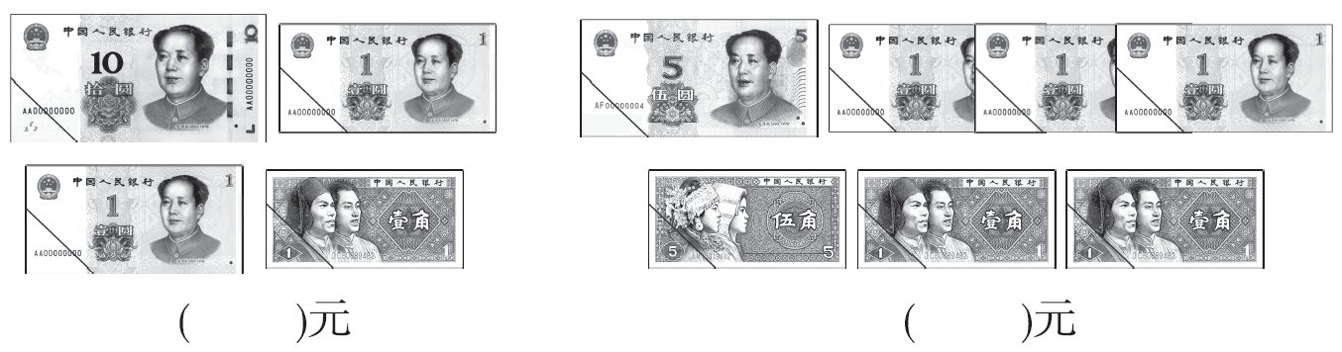
10．一般情况下人的正常体温是36.5 ℃，莉莉今天的体温是38.3 ℃，她今天的体温比正常体温高( )℃。
二、火眼金睛，判对错。(对的在括号里画“√”，错的画“×”)(每小题
1分，共5分)
1．爸爸身高178厘米，写成小数是1.78米。 ( )
2．整数一定比小数大。 ( )
3．列竖式计算小数加减法时，要将小数点对齐。 ( )
4．小数部分零的读法与整数相同。 ( )
5．大于0.1小于0.6的小数有0.2、0.3、0.4、0.5。 ( )
三、仔细推敲，选一选。(将正确答案的序号填在括号里)(每小题1分，共8分)
1．6.1在哪两个相邻的整数之间？正确答案是( )。
A．5和6 B．6和7 C．5和7
2．在小数3.007，0.50，4.20，3.080，0.04中，读两个零的有( )个。
A．2 B．3 C．4
3．用数字5、3、1和小数点组成下面三个小数，其中最大的数是( )。
A．35.1 B．31.5 C．15.3
4．聪聪做作业用了0.4小时，明明做同样多的作业用了0.5小时，( )做得快。
A．聪聪 B．明明 C．不确定谁
5．9. ＞9.6，里可以填( )。
A．0～5 B．6～9 C．7～9
6．下面( )中的涂色部分表示0.4。
A． 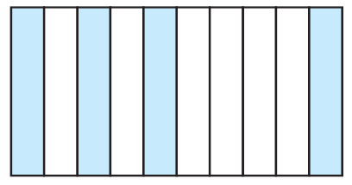 B． 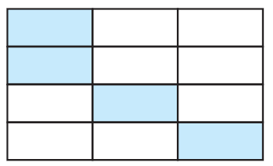 C． 
7．下列各数中最接近8的是( )。
A．7.5 B．8.1 C．9.0
8．下面是小丽、小芳、小红的跳高成绩，小芳是第一名，她的成绩是( )。
A．1.4米 B．1.6米 C．1.5米
四、细心的你，算一算。(共18分)
1．直接写出得数。(每小题1分，共6分)
0.3＋0.5＝ 1.2＋0.6＝ 3.8＋1.3＝
4.4－1.2＝ 5－0.8＝ 9.8－0.9＝
2．列竖式计算。(每小题2分，共12分)
5.6＋2.1＝ 10－4.6＝ 1.8＋4.9＝

9.7－2.3＝ 3.5－2.9＝ 15.2＋0.9＝

五、先用小数表示下面商品的价格，再把价格从高到低排列。(8分)

( )＞( )＞( )＞( )
六、聪明的你，答一答。(共31分)
1．王阿姨支付宝的蚂蚁森林收集的绿色能量有38.9千克，张阿姨支付宝的蚂蚁森林收集的绿色能量比王阿姨多24.3千克。张阿姨支付宝的蚂蚁森林收集的绿色能量有多少千克？(5分)

2．薇薇每天晚上到距她家1.8千米的外婆家吃晚饭，今天她到外婆家走了0.6千米后发现给外婆买的药没带又回家去取，今天她到外婆家走了多少千米？(5分)

3．李阿姨从县医院上车到中华小区下车。如果每相邻两站之间的距离是1千米，李阿姨要付乘车费多少钱？(5分)
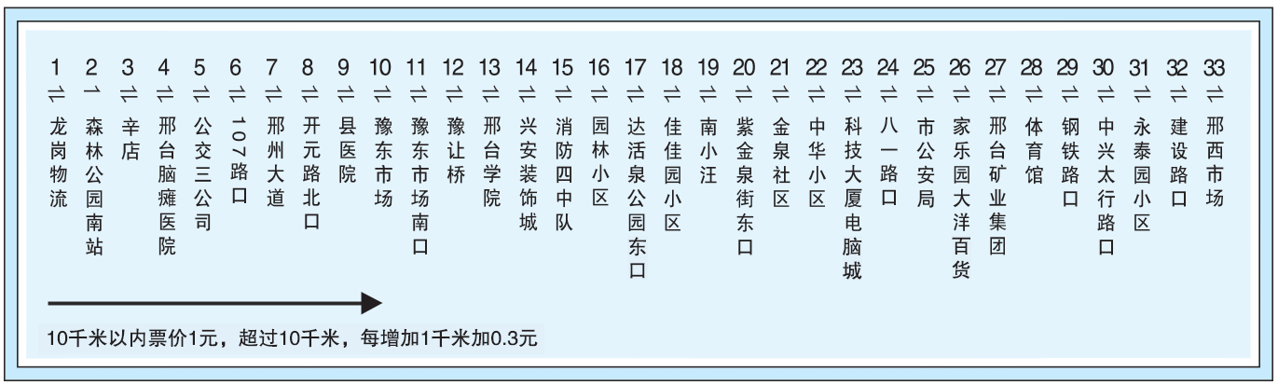

4．小动物过河。
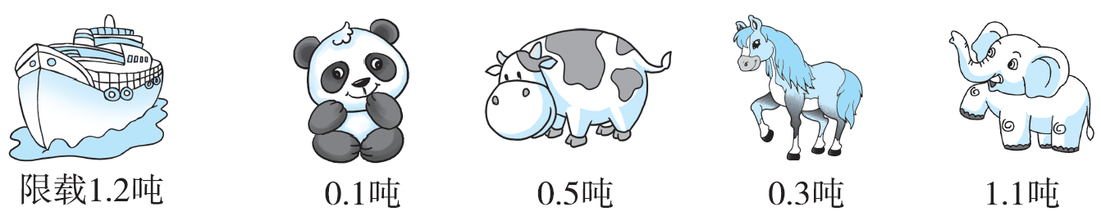
(1) ( )能和大象一起坐船。(2分)
(2) 如果它们想同时过河，那么至少需要几条这样的船？(4分)

5．华彩文体店周年庆，所有文体用品降价促销。
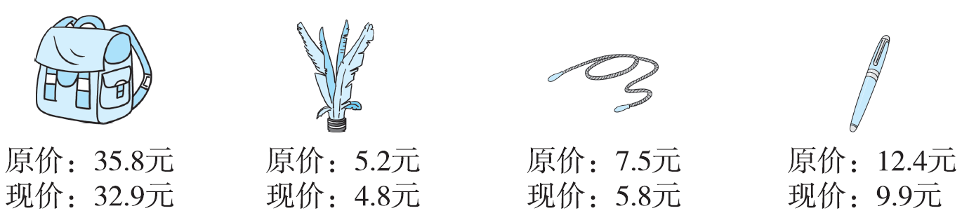
(1) 小雨有50元钱，买了一个书包，剩下的钱可以买一支钢笔和
一根跳绳吗？(3分)

(2) 现在买一个毽子和一根跳绳，一共可以便宜多少钱？(3分)

(3) 你还能提出其他数学问题并解答吗？(4分)

★挑战题：天才的你，试一试。(10分)
小粗心在计算一道减法题时，把减数2.1看成1.2，结果是3.4，
正确的结果是多少？

答案
一、1．0.8 1.9 50.7
2．7.9 十点四 八点六
3．0.7 0.8 【点拨】此题要填的是一位小数，因此只有0.7和
0.8。
4．$\frac{1}{10}$ 0.1 0.7
5． 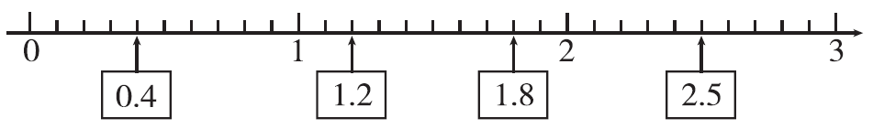
6．9.7 $\frac{8}{10}$ 0.8 10 9 0.6
7．＜ ＜ ＝ ＝ ＞ ＞
8．(1) 2.3 2.7 (2) 3.6 3.9
9．12.1 8.7
10．1.8
二、1．√ 2．× 3．√
4．× 【点拨】小数部分所有的零都要读，整数部分每级末尾的
零不读，每级中间不管有几个零都只读一个零。
5．× 【点拨】大于0.1小于0.6的小数有无数个。
三、1．B 2．C 3．A 4．A 5．C 6．A 7．B
8．B
四、1．0.8 1.8 5.1 3.2 4.2 8.9
2．5.6＋2.1＝7.7 10－4.6＝5.4
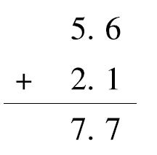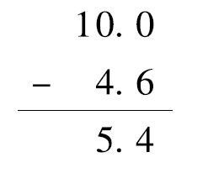
1.8＋4.9＝6.7 9.7－2.3＝7.4
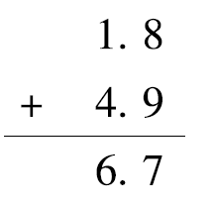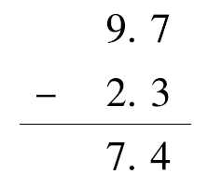
3.5－2.9＝0.6 15.2＋0.9＝16.1
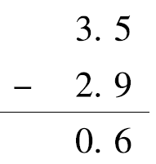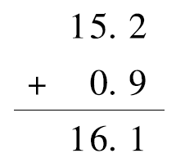
五、15.8 6.9 9.6 16.7
16.7元＞15.8元＞9.6元＞6.9元
六、1．38.9＋24.3＝63.2 (千克)
答：张阿姨支付宝的蚂蚁森林收集的绿色能量有63.2千克。
2．1.8＋0.6＋0.6＝3 (千米)
答：今天她到外婆家走了3千米。
3．13站共13千米，10千米以内1元
10千米以外：0.3＋0.3＋0.3＝0.9 (元)
1＋0.9＝1.9 (元)
答：李阿姨要付乘车费1.9元钱。
【点拨】从县医院上车到中华小区下车共13站。
4．(1) 熊猫
(2) 1.1＋0.1＝1.2 (吨)
0.5＋0.3＝0.8 (吨)
1＋1＝2 (条)
答：至少需要2条这样的船。
5．(1) 50－32.9＝17.1 (元)
9.9＋5.8＝15.7 (元)
17.1＞15.7
答：剩下的钱可以买一支钢笔和一根跳绳。
【点拨】因为所有文体用品降价促销，所以都按现价计算。
(2) 7.5－5.8＝1.7 (元)
5.2－4.8＝0.4 (元)
1.7＋0.4＝2.1(元)
答：一共可以便宜2.1元。
(3) (答案不唯一) 现在买一个书包和一支钢笔，一共要花多
少钱？
32.9＋9.9＝42.8 (元)
答：一共要花42.8元。
挑战题：把减数2.1看成1.2时，差增加了2.1－1.2＝0.9。
正确的结果：3.4－0.9＝2.5
答：正确的结果是2.5。

